COMMUNIQUÉ DE PRESSE

Würth Elektronik eiSos complète la gamme d’entretoises CMS avec des accessoires en plastique

Une isolation thermique et électrique en option sur des entretoises CMS.
Waldenburg (Allemagne), le 14 mars 2019 – Würth Elektronik eiSos propose une solution d’espacement adaptable WA-SCAP pour compléter ses entretoises CMS et permettre ainsi une isolation électrique. Les vis M3 Nylon 66 Phillips sont disponibles dans des longueurs de 4 à 10 mm pour un assemblage non conducteur. La température de fonctionnement s'étend de -30 à +85 °C. La série de vis WA-SCRW est disponible dans les classes d'inflammabilité UL94 V-2 et UL94 V-0. Le matériel de montage est disponible sur stock en paquets de 1000 pièces.

Images disponibles
Les images suivantes peuvent être téléchargées sur Internet pour impression : http://www.htcm.de/kk/wuerth
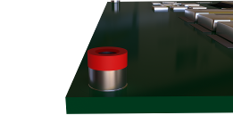
Source : Würth Elektronik eiSos
Assemblage isolé pour entretoises CMS de Würth Elektronik eiSos

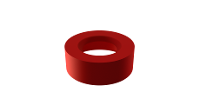  Source : Würth Elektronik eiSos  Espacement WA-SCAP | 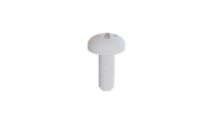Source : Würth Elektronik eiSos  Vis à tête plate en plastique WA-SCRW

À propos de Würth Elektronik eiSos
Würth Elektronik eiSos GmbH & Co. KG est un fabricant de composants électroniques et électromécaniques pour l’industrie électronique. La société emploie actuellement 8300 personnes et a réalisé un chiffre d'affaires de 848 millions d'euros en 2018. Würth Elektronik eiSos est l'un des plus grands fabricants européens de composants passifs et est actif dans 50 pays. Les sites de production situés en Europe, en Asie et en Amérique du Nord fournissent un nombre croissant de clients dans le monde entier.
La gamme de produits comprend : composants CEM, inductances, transformateurs, composants RF, varistances, condensateurs, résistances, quartz et oscillateurs, modules de puissance, bobines pour le transfert de puissance sans fils, diodes électroluminescentes, connecteurs, Composants pour alimentations, switchs, boutons-poussoirs, plots de connexion de puissance, porte-fusibles, capteurs et solutions pour la transmission de données sans fils.
Grâce à son partenariat technologique avec l’équipe de Formule E Audi Sport ABT Schaeffler et à son soutien à la série de courses de Formule E, la société démontre sa force novatrice en matière de mobilité électrique (www.we-speed-up-the-future.com).
Würth Elektronik eiSos fait partie du groupe Würth, leader mondial sur le marché des techniques d'assemblage et de fixation.
Würth Elektronik : more than you expect !
Plus amples informations sur le site www.we-online.fr

Autres informations :  Würth Elektronik France  Dominique Verardo  1861, Avenue Henri Schneider  CS 70029  69881 Meyzieux Cedex  France  Mob : +32 499 58 18 51  Courriel :  dominique.verardo@we-online.com  www.we-online.fr | Contact presse :  HighTech communications GmbH  Brigitte Basilio  Brunhamstrasse 21  81249 München  Allemagne  Tél : +49 89 500778-20  Fax : +49 89 500778-77  Courriel : b.basilio@htcm.de  www.htcm.de

